Dziekan – prof. dr hab. Aleksander Brzóstowicz
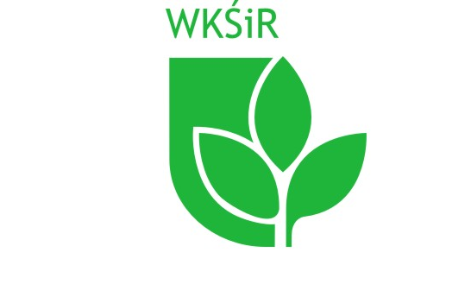
Wydziału Kształtowania Środowiska i Rolnictwa
ul. J. Słowackiego 17, 71-434 Szczecin, www.agro.zut.edu.pl
tel. 91 449 6250; fax. 91 449 6262, aleksander.brzostowicz@zut.edu.pl
……………………………..……………………………………………………………………………………………….……

Szanowni Państwo,

uprzejmie zawiadamiam, że zgodnie z Uchwałą Nr 452 Rady WKŚiR z 12.12.2014 r.,
w dniu 22 czerwca 2015 r. o godz. 10.00

w sali nr 58 Wydziału KŚiR przy ul. Słowackiego 17, odbędzie się seminarium przed wszczęciem przewodu doktorskiego w dyscyplinie naukowej ochrona i kształtowanie środowiska

mgr inż. Ilony Wrońskiej

doktorantki w Zakładzie Mikrobiologii i Biotechnologii Środowiska Wydziału Kształtowania Środowiska i Rolnictwa ZUT w Szczecinie.

Roboczy tytuł rozprawy: Biodegradacja substancji uciążliwych pochodzących z przemysłu drobiarskiego.

Proponowana zmiana tematu: Dobór mikroorganizmów o zwiększonej aktywności enzymatycznej przydatnych w optymalizacji procesu zagospodarowania odpadów drobiarskich.

Opiekunem naukowym realizowanej rozprawy doktorskiej jest prof. dr hab. inż. Krystyna Cybulska.

Seminarium przewodniczyć będzie prof. dr hab. inż. Andrzej Nowak

Zapraszam serdecznie wszystkich zainteresowanych, a w szczególności osoby (proszę o potwierdzenie uczestnictwa) zaliczane do minimum kadrowego w dyscyplinie naukowej ochrona i kształtowanie środowiska oraz reprezentujące komisję ds. opiniowania tematów rozpraw doktorskich w tej dyscyplinie:

prof. dr hab. Krystyna Cybulska
prof. dr hab. Małgorzata Czarnecka
prof. dr hab. Barbara Marska
prof. dr hab. Andrzej Nowak
prof. dr hab. Lesław Wołejko
dr hab. Tadeusz Durkowski, prof. nadzw.
dr hab. Edward Meller, prof. nadzw.
dr hab. Małgorzata Gałczyńska
dr hab. Renata Gamrat
dr hab. Ryszard Malinowski
dr hab. Paweł Pieńkowski
dr hab. Joanna Podlasińska
dr hab. Hanna Siwek
dr hab. Arkadiusz Telesiński

Z poważaniem
/-/ Aleksander Brzóstowicz

